**СПРАВКА о платформе «Степи»** степиевразии.рф

**Интерактивная образовательная платформа** – это портал экологического просвещения, выполненный в адаптированной форме для обучающихся 5-9 классов.

**Задачи:** Основной задачей является формирование знаний у обучающихся о степной зоне. Курс дает возможность получить системное представление об экологических, ландшафтных, биологических, особенностях степей Евразии. Ученики изучают уникальный климат степей, знакомятся с растительным и животным миром, экологическими проблемами и перспективами развития и сохранения степей.

**Результат:**

Получение первичных знаний о степном ландшафте, геопространсвенном освоении человеком, включая современный период. Подтверждением прохождения обучения является сертификат.

**Кем выполнен и партнеры:** В рамках гранта Всероссийской общественной организации «Русское географическое общество» (*далее* РГО) Ассоциацией «Живая природа степи» для школьников была подготовлена интерактивная образовательная платформа «Степи» (степиевразии.рф). Партнерами проекта выступили Ростовское областное отделение РГО, Южный федеральный университет (ЮФУ), Минприроды Ростовской области, ЮНЦ РАН, Государственный заповедник "Ростовский", Ростовский-на-Дону зоопарк, ГБУ Ростовской области «Дирекция особо охраняемых территорий областного значения», Благотворительный фонд поддержки людей с особенностями развития «Я есть!».

**Партнёры, персонально поддержавшие разработку проекта «СТЕПИ»:**

1. Узденов Али Муссаевич. Председатель Ростовского областного отделения Русского географического общества, общественный деятель, меценат.
2. Чибилев Александр Александрович. Научный руководитель Института степи Уральского отделения РАН, вице-президент Русского географического общества, заслуженный географ Российской Федерации.
3. Фишкин Михаил Валерьевич. Министр природных ресурсов и экологии Ростовской области.
4. Шевченко Инна Константиновна. Ректор ФГАО ВО «Южный Федеральный Университет», член Русского географического общества.
5. Даньков Василий Иванович. Председатель Ассоциации «Живая природа степи», исполнительный директор Ростовского областного отделения Русского географического общества.

**Конкретные исполнители от партнеров:**

**Минприроды РО.**  Руководитель проекта «СТЕПИ»: Толчеева Светлана Викторовна. *Заместитель Председателя Ассоциации «Живая природа степи», заместитель Председателя Ростовского областного отделения Русского географического общества (на общественных началах), начальник управления мониторинга окружающей среды и развития системы ООПТ Минприроды Ростовской области, кандидат географических наук.*

**ЮФУ.** Руководитель проектной работы и автор лекций: Тимофеенко Юлия Валерьевна. *Кандидат биологических наук, старший преподаватель кафедры зоологии АБИБ им. Д.И. Ивановского ЮФУ*

Команда центра разработки ИКТИБ ЮФУ:Хлусова Анастасия Сергеевна, Зубкова Анна Александровна, Бут Анастасия Павловна, Эррера Ромеро Эснейдер Алехандро, Исаев Александр Викторович, Лищенко Егор Владимирович, Вилков Всеволод Викторович, Боваев Арслан Батырович, Тахтамышев Константин Игоревич.

Видеолекции: Тихонов Алексей Владимирович *Кандидат биологических наук, доцент  
кафедры зоологии АБИБ ЮФУ.;* Шевченко Дмитрий Студент *кафедры зоологии ЮФУ, автор  
YouTube-канала*[*«Димон и Пумба»*](https://www.youtube.com/channel/UCv1NIWA9x4DXV3VmjHSUNSA)*.*

консультанты. Указаны по ссылке https://xn--80adiamcea0dnfm.xn--p1ai/about-team

**Ростовский-на-Дону зоопарк.** Видеолекции, фото и видеоматериал: Липкович Александр Давидович.*Кандидат биологических наук, старший научный сотрудник   
Ростовского-на-Дону зоопарка, заместитель директора по науке ФГБУ"Государственный заповедник "Ростовский".*

Видеолекции: Воробьева Любовь Васильевна. Ведущий методист научно-методического  
отдела Ростовского-на-Дону зоопарка.

**ЮНЦ РАН.** Видеолекции и статьи: Русаков Михаил Юрьевич, Русакова Анастасия Александровна

*Младший научный сотрудник лаборатории археологии ЮНЦ РАН.*

**Заповедник «Ростовский».** Консультанты: Клец Людмила Владимировна

Кандидат сельскохозяйственных наук, директор ФГБУ "Государственный заповедник "Ростовский"; Н. Медянникова, М. Вакурова, Добрицкая В.В. Главный специалист отдела экологического просвещения и познавательного туризма заповедника “Ростовский”

Видеолекции, фото и видеоматериал: Липкович Александр Давидович. Кандидат биологических наук, директора по науке ФГБУ "Государственный заповедник "Ростовский".

**Чем уникальная платформа?**

Это единственный учебно-развлекательный сайт о степях, выполненный специалистами биологами, историками.

Платформа «Степи» представляет собой интерактивную игру-путешествие по всему степному поясу Евразии. Игровое поле представлено в виде реальных границ степного пояса Евразии (рис. 1). Путешествие начинается от восточных степей Монголии, проходит через заповедники Оренбуржья, Аскания-Нова и заканчивается степями заповедника «Ростовский».

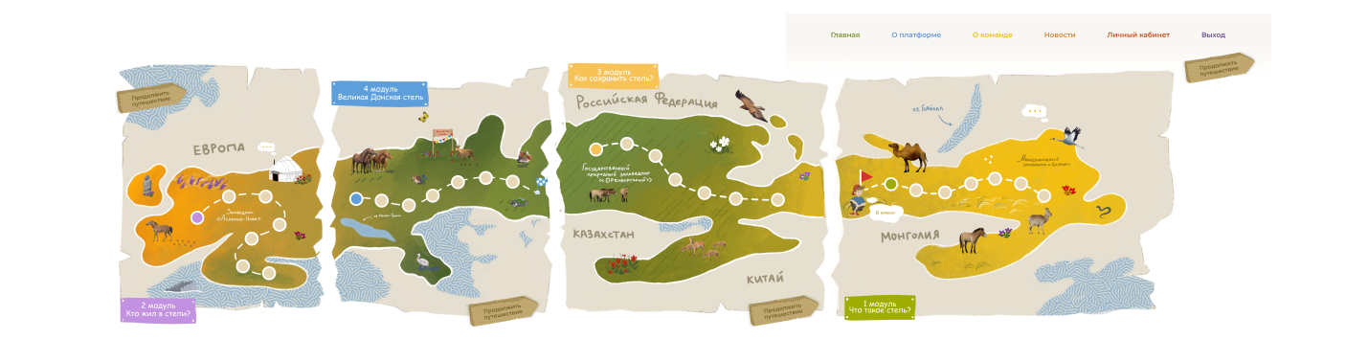

Основной задачей проекта является формирование знаний у обучающихся о степной зоне. Курс дает возможность получить системное представление об экологических, ландшафтных, биологических, особенностях степей Евразии. Ученики изучают уникальный климат степей, знакомятся с растительным и животным миром, ООПТ, экологическими проблемами, перспективами развития и сохранения степей. По результатам прохождения учебного материала, пользователи получают первичные знания о степном ландшафте, геопространсвенном освоении степи человеком, животном и растительном мире, их охране и устойчивом использовании. Подтверждением прохождения обучения является сертификат о прохождении курса.

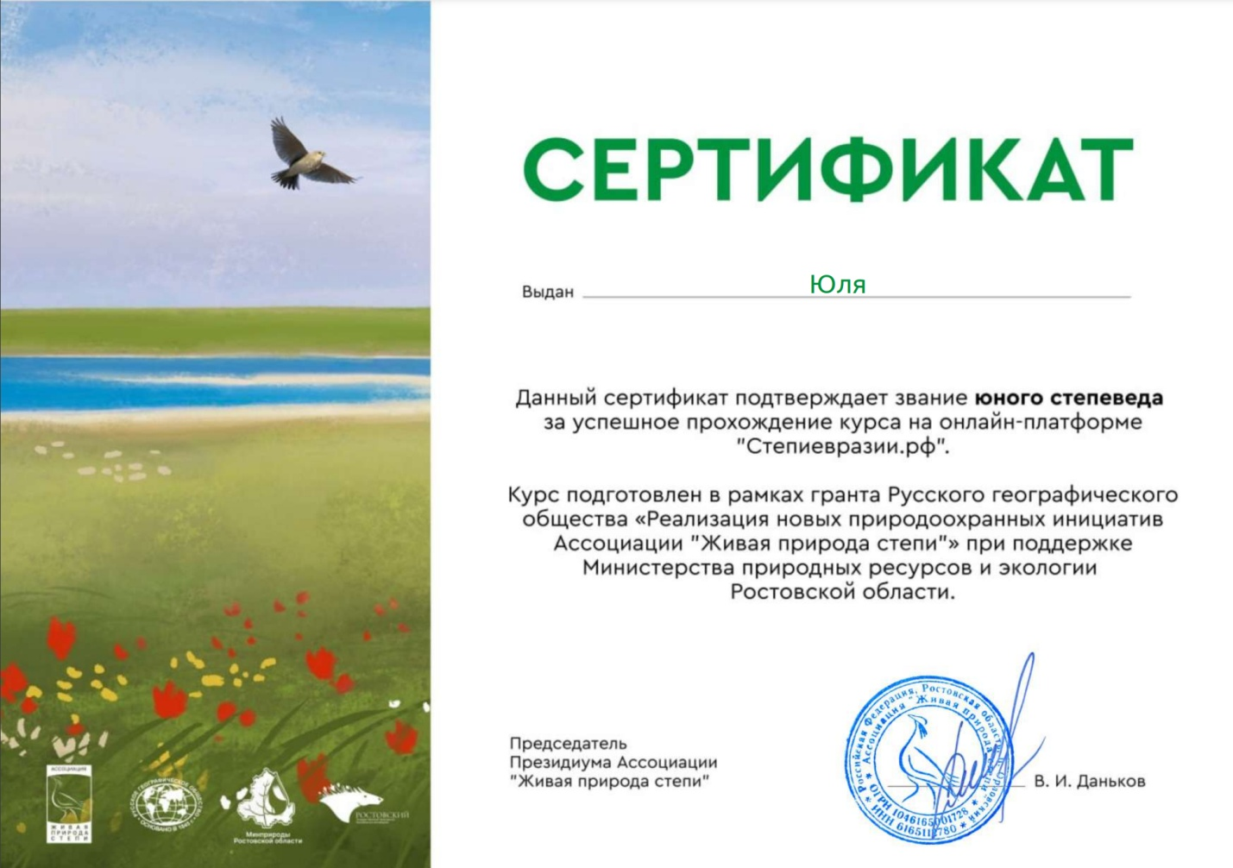

Структура материала включает 4 модуля, которые состоят из небольших статей, видеолекций, комиксов, квизов и тестов. В каждом модуле пользователь открывает для себя новую степную территорию. Так, маршрут игры проходит через государственный природный биосферный заповедник «Даурский»; государственный природный биосферный заповедник «Ростовский»; заповедники «Оренбуржья»; биосферный заповедник «Аскания-нова».

Демонстрационная версия платформы была представлена на международной выставке-форуме «Россия» (ВДНХ, 04.11.2023–08.07.2024) и презентована на ХII фестивале экологического туризма «Воспетая степь». В 2024 г. планируется использовать платформу как курс дополнительного образования в школах Ростовской области. В настоящее время любой желающий может ознакомиться с платформой, посетив сайт <https://степиевразии.рф>, и изучить особенности степного пояса.